Техникалық ерекшелігі сүйемелдеу

«МЕКЕМЕ: БЮДЖЕТТІК ПРОЦЕССТЕР КЕШЕНІ»

Мұқият оқыңыз! Предоставление доступа по технологии модели “SAAS”

Назар аударыңыз! Қашықтан қызмет көрсету мүмкіндігі жоқ, Тапсырыс берушіде мемлекеттік органдар үшін Интернет желісіне қол жеткізудің бірыңғай шлюзі болғандықтан, 2015 жылғы 24 қарашадағы "Ақпараттандыру туралы" Қазақстан Республикасының Заңына сәйкес.

Осы құжат Шарттың ажырамас бөлігі болып табылады және "Қазақстанның мемлекеттік мекемелері үшін Бухгалтерлік есеп "конфигурациясын толықтыруға"қызмет көрсетуге қойылатын негізгі техникалық, әдіснамалық және функционалдық талаптарды сипаттайды.Кеңейтілген бухгалтерлік есеп"

**Назар аударыңыз! Ақпараттық база Азия-Сервис ЖШС компаниясының серверлерінде орналасқан, "Қазақстанның мемлекеттік мекемелері үшін Бухгалтерлік есеп "конфигурациясын толықтыру"бұлтты сервисіне қолжетімділікті одан әрі ұсыну. Компанияның рұқсатымен кеңейтілген бухгалтерлік есеп.**

1. "Қазақстанның мемлекеттік мекемелеріне арналған Бухгалтерлік есеп "конфигурациясын толықтыру" бағдарламалық қамтамасыз етуін ТКМ бағдарламалық өніммен интеграциялау. Кеңейтілген бухгалтерлік есеп "(әзірлеушінің серверінде орналасқан, осы бағдарламалық өніммен интеграциялау үшін "МЕКЕМЕ: БЮДЖЕТТІК ПРОЦЕССТЕР КЕШЕНІ")
2. "МЕКЕМЕ: БЮДЖЕТТІК ПРОЦЕССТЕР КЕШЕНІ" бағдарламалық қамтылымын мекемедегі бағдарламалық өніммен интеграциялау: бюджеттік жоспарлау және қаржыландыру, 1.0 редакциялары (әзірлеушінің серверінде орналасқан, осы бағдарламалық өніммен интеграциялау үшін әзірлеушінің мекемедегі келісімі: бюджеттік жоспарлау және қаржыландыру, 1.0 редакциялары) бюджет қаражатының орындалуын бақылау және төлемдер бойынша ЖЗШ мен міндеттемелер бойынша ЖЗШ айырмашылықтарының болуын бақылау үшін.
3. Провайдер мобильді қосымшаның интеграциясын конфигурациялауға міндетті "қызметкер кабинеті" ол Google Market және Apple Store мобильді қосымшалар дүкендерінде жарияланған.
4. Конфигурация "МЕКЕМЕ: БЮДЖЕТТІК ПРОЦЕССТЕР КЕШЕНІ". Кеңейтілген бухгалтерлік есепте " келесі 3 құжатты біріктіре отырып, жалақы төлеу механизмі бар есеп айырысу үстеліне арналған жұмыс үстелі болуы керек:

- «Начисление заработной платы»

- «Расчет ИПН, ОПВ и удержаний»

- «Расчет СН, СО, ОСМС»

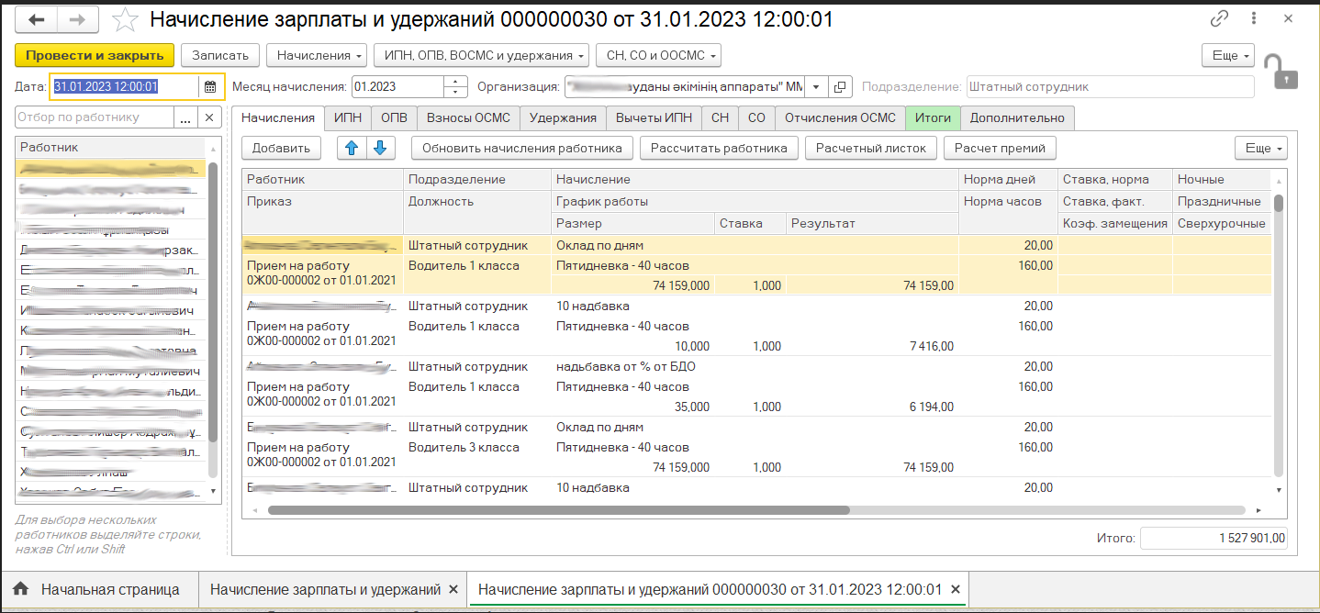Осы құжаттағы жалақыны есептеу бойынша қорытынды деректерді жедел алу үшін "қорытындылар" қосымша бетбелгісі. Мысалы, 1-сурет.

1-сурет.

Қажетті функционалдылық: - Екі рет басу арқылы жедел іріктеу үшін жұмысшылардың жеке тізімі; - Есептеулер мен ұстап қалулардың барлық түрлері үшін бір рет басу арқылы есептеу үшін түймелерді пайдалана отырып, бір құжаттағы жалақыны жедел есептеу; - "Қызметкерді есептеуді жаңарту"батырмасы арқылы бір бөлінген қызметкерді қайта толтыру; - "Қызметкерді есептеу"батырмасын пайдаланып бөлінген қызметкерді қайта есептеу үшін бөлек батырма; - және тағы басқалар тапсырыс беруші талап етеді.

1. Сәйкессіздіктерді жедел анықтау үшін 4-20 (1С) нысанын "4-20 Шығыстар бойынша жиынтық есеп" қазынашылық нысандарымен салыстыру тетігі. Мысалы, 2-Сурет.

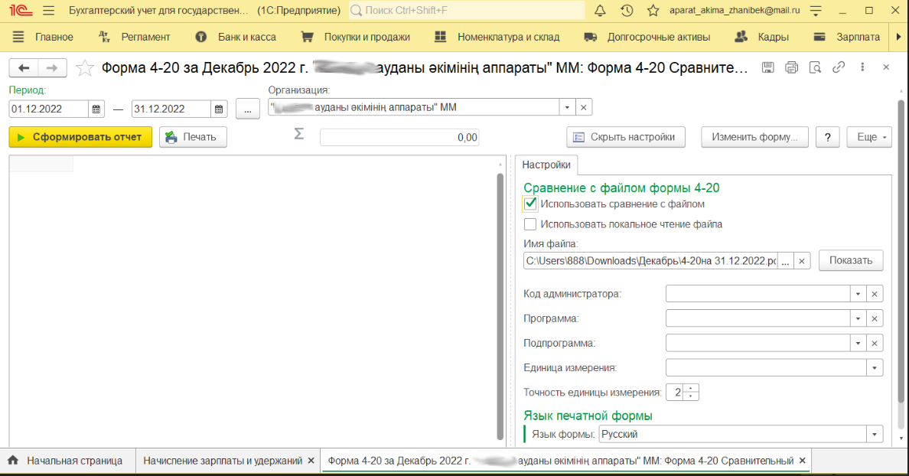2-Сурет.

1. 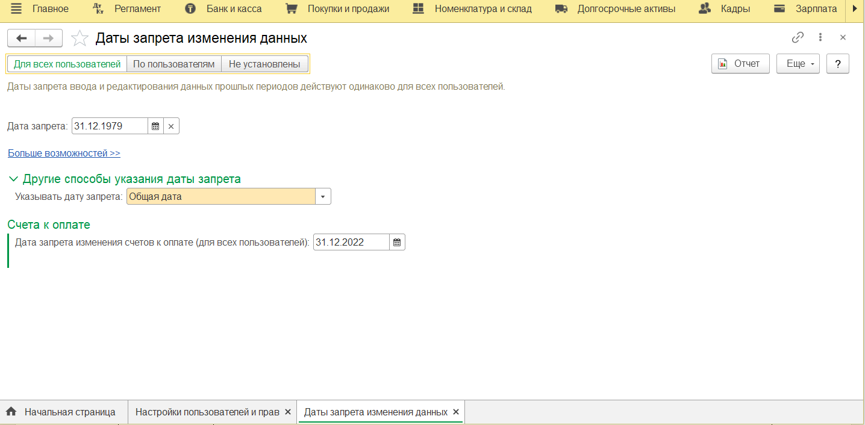"Деректерді өзгертуге тыйым салу күндері" кеңейтілген функционалы, барлық пайдаланушылар үшін "төлем шоттары" құжатының өзгеруіне жеке бақылау. Мысалы, Сурет 3.

Сурет 3

1. "Тарификация" Бөлімі. Мекеменің бағдарламалық өніміне түсіру мүмкіндігі бар тарифтеу бөлімі болуы қажет: бюджеттік жоспарлау және қаржыландыру, редакциясы 1.0 ҚР ҚМ №511 бұйрығына сәйкес бюджеттік өтінімдерді автоматты түрде құру. Мысалы, Сурет 4.

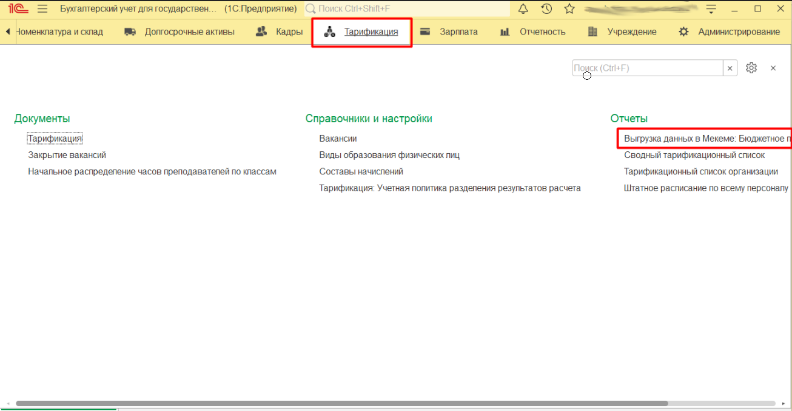Сурет 4.

1. 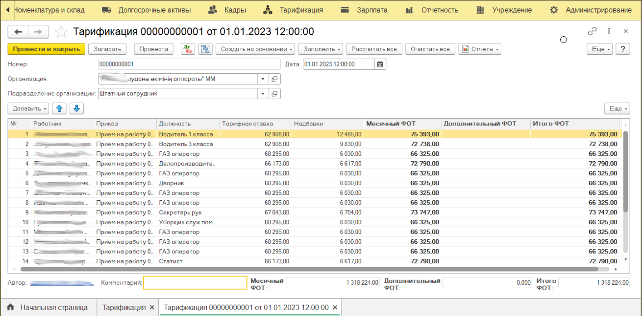Сондай-ақ күрделі есептеу үшін қажетті функционалдылыққа, азаматтық қызметшілер мен мемлекеттік қызметшілердің жалақысына ие болу. Мысалы, сурет. 5 және сурет 6.

Сурет 5

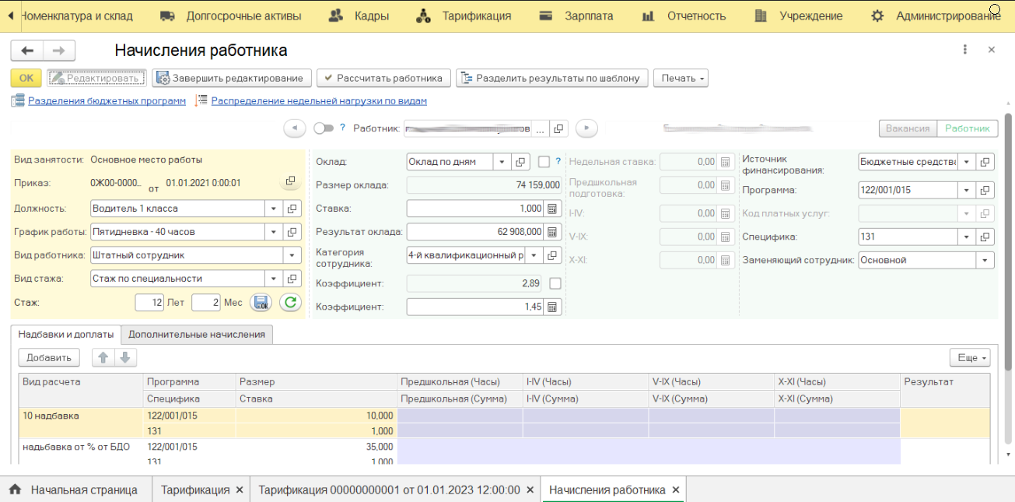

Сурет 6

1. "МЕКЕМЕ: БЮДЖЕТТІК ПРОЦЕССТЕР КЕШЕНІ" бағдарламалық жасақтамасын "есептілікті орталықтандыру" мобильді қосымшасымен интеграциялау Google Market және Apple Store мобильді қосымшалар дүкендерінде жарияланған, ол басқарма басшыларына ведомстволық бағынысты мекемелерді жедел бақылауға арналған.

**Тапсырыс беруші** - "Қазақстанның мемлекеттік мекемелері үшін Бухгалтерлік есеп "конфигурациясын толықтыру"қызмет көрсету жөніндегі қызметтерге жасалатын шарт.Кеңейтілген бухгалтерлік есеп"

**Бөлімше**-Тапсырыс берушінің құрылымдық немесе дербес бөлімшесі.

**Жеткізуші** - " Қазақстанның мемлекеттік мекемелері үшін Бухгалтерлік есеп "конфигурациясына қосымша "қызмет көрсету бойынша міндеттемелер алатын заңды тұлға, ЖШС.Кеңейтілген бухгалтерлік есеп"

**Пайдаланушылар**-өз жұмысында "Қазақстанның мемлекеттік мекемелері үшін Бухгалтерлік есеп "конфигурациясын толықтыру"құралдары мен модульдерін пайдаланатын Тапсырыс берушінің қызметкерлері.Кеңейтілген бухгалтерлік есеп"

**ФУНКЦИОНАЛҒА ҚОЙЫЛАТЫН ТАЛАПТАР**

* Табель функциясының болуы. Жұмыс уақытын есепке алу, әртүрлі жұмыс кестелерін жүргізу, табельді қалыптастыру.
* Бекітілген қаржыландыру жоспарынан бір ай ішінде асып кеткен жағдайда мемлекеттік мекеме қызметінің ерекшелігіне қарай қаржыландыру жоспарының есебін пысықтау, ерекшеліктер бойынша төлем шоттарын шектеу
* Бір терезеден барлық есептеулер қағидаты бойынша жалақыны (типтік функционалдан ерекшеленетін) есепке алудың функционалдық мүмкіндіктерін пысықтау
* Қорлар мен негізгі құралдарды ерекше есепке алу (қаржыландыру түрлері бойынша, топтар бойынша және т. б.)
* Қоғамдық сектордың қаржылық есептілігінің халықаралық стандарттарына сәйкестігі;
* ОС ҚЕХС стандарттарына сәйкес мемлекеттік мекемелер үшін мемориалдық-ордерлік есепке алу жүйесі және шоттар жоспары;
* Бюджеттік бағдарламалар, ерекшеліктер, қаржыландыру көздері, ақылы қызметтер кодтары, шығыстардың функционалдық сыныптамасы баптары және шығыстардың экономикалық сыныптамасы баптары бөлінісінде бухгалтерлік операциялардың есебін жүргізу.
* Шоғырландырылған есептілікті алу үшін орталықтандырылған бухгалтерлік есеп жүргізу мүмкіндігі.
* Өздігінен жұмыс істейтін немесе басқа "1С" шешімдерімен және үшінші тарап әзірлеушілерімен біріктірілген жеке функциялар
* "МЕКЕМЕ: БЮДЖЕТТІК ПРОЦЕССТЕР КЕШЕНІ" жүйесі бойынша қызмет көрсету
* Талдау жүргізу үшін төленген және қабылданған міндеттемелер бойынша таратып жазуды көрсету мүмкіндігі

**Өнім берушінің көрсетілетін қызметтерді мемлекеттік сатып алу туралы шарт бойынша міндеттемелерді орындау үшін жеткілікті тиісті материалдық және еңбек ресурстары болуы тиіс, атап айтқанда:**

* Жеткізуші сертификатпен (келісім-шартпен) расталуы тиіс "1С" фирмасының ресми серіктесі болуы тиіс.
* **Мемлекеттік мекеменің орналасқан жері бойынша қалада, ауданда, облыста кеңсе болуы**
* Қызмет көрсету орны бойынша тікелей орналасатын қызмет беруші қызметкерлерінің штатына қойылатын біліктілік талаптары:
* Жеткізушінің кемінде 10 консультанты "1С: кәсіпқой" құзыреттілігіне ие болуы керек, оны жеткізуші 1С фирмасы берген сертификаттарды ұсыну арқылы растауы керек. Қызмет көрсету 1С: Кәсіпорын 8.3 /8.4 бағдарламасы бойынша сервистік қызметтер/
* Сондай-ақ, "МЕКЕМЕ: БЮДЖЕТТІК ПРОЦЕССТЕР КЕШЕНІ""1С маманы"және ОСО оқытушысының сертификаты бар кемінде үш қызметкердің болуы, оларды өнім беруші 1С: Кәсіпорын 8.3 /8.4/ 1С бағдарламасында жұмыс істеу бойынша оқыту үшін 1С фирмасы берген сертификаттарды ұсыну жолымен растауы тиіс.

Әлеуетті өнім беруші өзінің біліктілік талаптарына сәйкестігін растау үшін мемлекеттік сатып алуды ұйымдастырушыға тиісті құжаттарды, электрондық цифрлық қолтаңбамен куәландырылған құжаттардың электрондық көшірмелерін не әлеуетті өнім беруші өзінің біліктілік талаптарына сәйкестігін растау үшін ұсынатын электрондық құжаттарды: куәліктерді, сертификаттарды, әлеуетті өнім берушінің қызметтер көрсетуге құқығын растайтын басқа да құжаттарды ұсынады;

* Көрсетілетін қызметтер БҚ-ның үздіксіз жұмыс істеуін қамтамасыз етуі тиіс. БҚ-ны сүйемелдеу нәтижесінде бухгалтерлік есепті жүргізу, қаржылық және басқарушылық есептілікті қалыптастыру үшін қажетті барлық функцияларды орындауға және енгізілген функционал шеңберінде қолданыстағы базаны пысықтау бөлігінде Тапсырыс берушінің пайдаланушыларынан өтінімдерді уақтылы орындауға тиіс;
* Орындаушының қызметтерін қабылдау және төлеу нақты ұсынылған қызметтер бойынша жасалған шарттың жалпы сомасы шегінде жүргізілетін болады.
* Мыналарды қамтитын техникалық қолдауды қамтамасыз ету:

- ДБ көшіру және "МЕКЕМЕ: БЮДЖЕТТІК ПРОЦЕССТЕР КЕШЕНІ" бағдарламасын орнату.

- қолданыстағы ақпараттық базаларды орнату / жою;

- ай сайынғы ДБ тестілеу;

- ақпараттық базаның логикалық және анықтамалық тұтастығын тексеру;

- ДБ резервтік көшіру;

- "МЕКЕМЕ: БЮДЖЕТТІК ПРОЦЕССТЕР КЕШЕНІ" бағдарламалық өнімінің АЖ теңшеу және жаңғырту. Есеп саясатының ерекшеліктері мен ерекшеліктеріне және Тапсырыс берушінің қажеттіліктеріне сәйкес "кеңейтілген бухгалтерлік есеп";

- Тапсырыс берушінің ақпараттық жүйесінің АЖ релиздерін "МЕКЕМЕ: БЮДЖЕТТІК ПРОЦЕССТЕР КЕШЕНІ" бағдарламалық өнімі базасында автоматтандырылған ақпараттық жүйенің ресми релиздеріне сәйкес жаңарту.

- ҚР заңнамасындағы өзгерістерге сәйкес регламенттелген және басқа да есептілік нысандарын жаңарту.

Өнім беруші қызмет көрсетуді екі тілде (қазақ-орыс)жүргізуге міндетті

"МЕКЕМЕ: БЮДЖЕТТІК ПРОЦЕССТЕР КЕШЕНІ" бағдарламалық өнімі. 1С:Предприяте8.3 /8.4/ "технологиялық платформасын және "МЕКЕМЕ: БЮДЖЕТТІК ПРОЦЕССТЕР КЕШЕНІ" конфигурациясын (қолданбалы шешімін) қамтиды.

**СЦЕНАРИЙДІ ТАҢДАУ**. Жергілікті және бұлтты сервисте есеп жүргізу мүмкіндігі. Бір сервистен екіншісіне ауысқан жағдайда ақпараттық деректерді сақтау мүмкіндігі болуы тиіс.

**НЕГІЗГІ ФУНКЦИОНАЛДЫҚ МҮМКІНДІКТЕРІ**:

ДШЖ бөлінісінде ақша қаражатын есепке алу, ерекшеліктер бойынша шығыстарға лимиттер белгілеу, ерекшеліктер лимиттері бойынша төлеуге шоттарды бақылау.

Контрагенттермен, өнім берушілермен және Тапсырыс берушілермен есеп айырысуларды есепке алу, құрылымдық бөлімшелер бөлінісінде есепке алу

Бұдан басқа, жалақыны есепке алу және кадрлық есепке алу бөлімдерінде мынадай функционалдық мүмкіндіктерді іске асыру қажет

* **"Бір терезеден"қағидаты бойынша жалақы есептеу және салық жарналарын ұстап қалу құжаттарын қалыптастыру**
* **Бір құжатта ФКР бойынша есептеулерді, ұстап қалуларды, аударымдарды, өзге де ұстап қалуларды көрсету және есептеу және қорытындыларын көрсету**
* **Әрбір жеке тұлға үшін құжаттарды қалыптастыру нәтижесін есептеу егжей-тегжейімен қарау, өңдеуден есептеу құжатына ауысу және осы жеке тұлғаға орналасу.**
* **Ұйым бойынша көрсетілген айда ақпараттық базада бар аталған түрдегі құжаттар талданады, көрсетілген құжаттардың қандай да бірі жоқ бөлімшелерді анықтайды. Қажет болған жағдайда жетіспейтін құжаттар жасалуы керек. "Есеп түрі" деректемесі толтырылған "ұйым қызметкерлеріне жалақыны есептеу" және "ұйым қызметкерлерінің ұстап қалуын есептеу" құжаттары (яғни толтыру кезінде тек есептің белгілі бір түрі бойынша іріктеу жүзеге асырылады) есеп айырысуға жататын құжаттарды айқындау кезінде есепке алынбайды, себебі. олар барлық жоспарланған есептеулердің толық тізімін қамтымайды, сондықтан құжаттар кестелік өрісте көрсетілмейді. Сонымен қатар, талдау барысында "жұмыс уақытын есептеу" белгісінсіз есептеу түрлерін қамтитын "ұйым қызметкерлеріне жалақы есептеу" құжаттары еленбейді, өйткені мұндай есептеу түрлері бір реттік және ай сайынғы есептеуге жатпайтын болып саналады.**
* **Әр құжат үшін құжаттың автотолтыру, есептеу және орындау функцияларын дәйекті түрде шақырыңыз. Құжаттар келесі тәртіпте өңделуі тиіс:**
* **Ұйым қызметкерлеріне жалақы есептеу;**
* **Ұйым қызметкерлерінің ұстап қалуын есептеу;**
* **Ұйым қызметкерлерінің салықтарын, жарналары мен аударымдарын есептеу;**
* **Салық есебі бойынша ЖТС, МЗЖ және ЖТС ұстап қалу (егер салық есебі бойынша есеп саясатында ұйым үшін "ЖТС және МЗЖ есептеу кезінде есептелген соманы ұстап қалынған ретінде қабылдау" белгісі көрсетілмесе, әйтпесе құжаттардың бұл түрі мүлдем өңделмейді);**
* **Жалақыны регл есебінде көрсету (бір айда бүкіл ұйым бойынша бір ғана құжат қалыптастырылады).**

Ақша қаражатының түсуі мен шығысына төлем құжаттарын қалыптастыру

Құрылымдық бөлімшелер бөлінісінде қорларды есепке алу

Құрылымдық бөлімшелер бөлінісінде ұзақ мерзімді активтерді есепке алу

Құрылымдық бөлімшелер бөлінісіндегі кадрлық есеп

Құрылымдық бөлімшелер бөлінісінде жалақыны есепке алу

Құрылымдық бөлімшелер бөлінісінде есеп беретін тұлғалармен есеп айырысуларды есепке алу

Құрылымдық бөлімшелер бөлінісінде мемлекеттік статистикалық есептілікті қалыптастыру

Құрылымдық бөлімшелер бөлінісінде регламенттелген салық есептілігін қалыптастыру

Регламенттелген қаржылық есептілікті қалыптастыру

Құрылымдық бөлімшелер бөлінісіндегі регламенттік жабу операциялары

Мемлекеттік мекеменің бухгалтерлік есеп шоттары туралы ақпарат алу үшін есептерді қалыптастыру, онда әр түрлі іріктеу параметрлері және пайдаланушының өзі есептерді қалыптастыру кезінде берілетін талдау деңгейлері көзделген.

Бюджеттік есептер, мемориалдық ордерлер.

**Техникалық мүмкіндіктер** "МЕКЕМЕ: БЮДЖЕТТІК ПРОЦЕССТЕР КЕШЕНІ"

Басқарылатын қосымшаның тұжырымдамасы:

"МЕКЕМЕ: БЮДЖЕТТІК ПРОЦЕССТЕР КЕШЕНІ" АЖ-да. мемлекеттік мекемелер үшін Қазақстан Республикасының ағымдағы заңнамасына сәйкес есептің стандартты әдіснамасы іске асырылды. Конфигурация қоғамдық сектордың қаржылық есептілігінің халықаралық стандарттарына сәйкес келеді. "МЕКЕМЕ: БЮДЖЕТТІК ПРОЦЕССТЕР КЕШЕНІ" АЖ-да. мемлекеттік мекемелер үшін мемориалдық-ордерлік есепке алу жүйесі мен шоттар жоспары болжанады. Барлық бухгалтерлік операцияларды есепке алу бюджеттік бағдарламалар, шығындардың ерекшеліктері мен баптары (шығыстардың түрлері) бөлінісінде жүргізіледі.

**Масштабталуды арттыру**

Басқарылатын бағдарлама жүйенің масштабталуын арттырады:

* Жүктемені пайдаланушылардың компьютерлерінен серверге ауыстыру;
* Кластер серверлері арасында динамикалық жүктемені бөлу;
* Сервердің сенімділігі мен тұрақтылығын арттыру;
* Серверде операцияларды орындау есебінен қол жеткізу құқығының күрделі шектеулері кезінде жұмысты жеделдету

Веб-интерфейс арқылы функционалдылықты пайдалану мүмкіндігін қамтамасыз етіңіз.

**Қашықтан жұмыс (On-line)**

Басқарылатын қосымшаның жұмыс режимдерімен қамтамасыз ету ақпараттық базалармен қашықтан on-line жұмысты қамтамасыз етеді:

Веб-интерфейс арқылы функционалдылықты пайдалану мүмкіндігін қамтамасыз етіңіз.

**Жүйені жылдам орнату**

Әрбір пайдаланушы үшін интерфейсті және қажетті мүмкіндіктер жиынтығын теңшеу мүмкіндігін қамтамасыз етіңіз. Кейбір IP модульдерін қосу / өшіру мүмкіндігі.

**ҚЫЗМЕТ ПАРАМЕТРЛЕРІ**

Ақпараттық - технологиялық қолдау түрлері:

- жылдамдықты, істен шығуға төзімділікті және басқа да параметрлерді жақсартуды қамтамасыз ету мақсатында платформаны жаңарту;

- ҚР заңнамасының есепке алуға қойылатын барлық талаптарын ескере отырып, АЖ-ны жедел жаңарту;

- есеп жүргізудің үздіксіздігін қолдау, жағымсыз факторларды, АЖ жұмысындағы іркілістер нәтижесінде бағдарламада туындаған қателерді уақтылы жою;

- Тапсырыс берушіге де, оның бөлімшелеріне де Дерекқордың қолжетімділігін қамтамасыз ету (қолданыстағы лицензиялар кезінде);

- ДҚ-ға, оның модульдеріне және функционалына Тапсырыс берушінің пайдаланушыларына олардың лауазымдық міндеттеріне сәйкес қол жеткізу құқықтарын баптау.

Сүйемелдеу бойынша қызметтер:

- Тапсырыс берушіге бару арқылы функционалмен жұмыс бойынша ағымдағы сүйемелдеу;

- бастапқы операциялар мен құжаттарды көрсету бойынша ұсыныстар;

- орталықтандырылған деректер базасындағы деректердің тұтастығын қолдау.

**Сүйемелдеу / пайдаланушыларға кеңес беру:**

* Телефон арқылы кеңес беру желісі
* Деректерді дұрыс енгізу және құжаттарды қалыптастыру тұрғысынан есепке алуды тексеру;
* Тапсырыс берушінің орындарында мамандардың болуы

**Техникалық қолдау:**

* Орындалатын кодтың логикалық жұмыс қабілеттілігін қамтамасыз ету (бағдарламалық қамтамасыз етуді пайдалану процесінде анықталған кемшіліктерді түзету)
* Бағдарламалық жасақтаманы жаңарту
* Барлық жүйенің резервтік көшірмесін жасау (бағдарламалық модульдер, мәліметтер базасы, негізгі жазбаларға тіркелген пайдаланушы файлдары)
* Мұндай өзгерістер күшіне енгеннен кейін есеп жүргізу тәртібін реттейтін ҚР Заңнамасына енгізілген өзгерістерге сәйкес жаңартуларды ұсыну
* ҚР ҚМ СК енгізілген өзгерістерге сәйкес салық есептілігінің жаңартылған электрондық нысандарын осындай өзгерістер күшіне енгеннен кейін ұсыну
* Жұмыс процесінің өнімділігін арттыру мақсатында бағдарламалық қамтамасыз ету платформасының техникалық жетілдірулерін ұсыну
* Тапсырыс берушінің өтінімі кезінде (тараптардың келісімі бойынша) есептіліктің қосымша нысандарын жасау.

Техническая спецификация

на сопровождение, техническая поддержка и аренда программного обеспечения в облачном сервисе!

«МЕКЕМЕ: КОМПЛЕКС БЮДЖЕТНЫХ ПРОЦЕССОВ»

Читайте внимательно! Предоставление доступа по технологии модели “ITSAAS”

**ВНИМАНИЕ! Отсутствует возможность** предоставления услуги **удаленно**, так как у Заказчика Единый щлюз доступа к сети Интернет для государственных органов **(ЕШДИ**), согласно Закону Республики Казахстан «Об информатизации» от 24 ноября 2015 года.

Настоящий документ является неотъемлемой частью договора и описывает основные технические, методологические и функциональные требования к обслуживанию «МЕКЕМЕ: КОМПЛЕКС БЮДЖЕТНЫХ ПРОЦЕССОВ». Авторское право на конфигурацию (программный продукт) **«Свидетельство от 8. Ноября 2023 года № 40298»**

**Обратите внимание! Информационная база расположена на серверах компании ТОО Азия-Сервис, дальнейшее предоставление доступа к облачному сервису «МЕКЕМЕ: КОМПЛЕКС БЮДЖЕТНЫХ ПРОЦЕССОВ» с разрешения компании.**

1. Интеграция программного обеспечения «МЕКЕМЕ: КОМПЛЕКС БЮДЖЕТНЫХ ПРОЦЕССОВ» с программным продуктом **МАП** (Монитор аналитических показателей, редакции 2.0 **(расположен на сервере разработчика, для интеграции с данным программным продуктом необходимо соглашение разработчика ПП МАП** (Монитор аналитических показателей, редакции 2.0).
2. Интеграция программного обеспечения«МЕКЕМЕ: КОМПЛЕКС БЮДЖЕТНЫХ ПРОЦЕССОВ»с программным продуктом **МЕКЕМЕ: Бюджетное планирование и финансирование, редакции 1.0 (расположен на сервере разработчика, для интеграции с данным программным продуктом необходимо соглашение разработчика МЕКЕМЕ: Бюджетное планирование и финансирование, редакции 1.0)** для контроля исполнения бюджетных средств и контроль наличии расхождений ИПФ по платежам и ИПФ по обязательствам.
3. Поставщик обязан настроить интеграцию мобильном приложении **«Кабинет сотрудника»** который опубликован в магазинах мобильных приложений **в *Google Market* и *Apple Store. Для получения электронных расчетных листков в мобильном приложении в режиме реального времени для сотрудников государственных учреждений!***
4. В конфигурация «МЕКЕМЕ: КОМПЛЕКС БЮДЖЕТНЫХ ПРОЦЕССОВ» должен иметь рабочий стол, для расчетного стола, который имеет механизма расчета заработной платы с объединением 3-х следующих документов:

- «Начисление заработной платы»

- «Расчет ИПН, ОПВ и удержаний»

- «Расчет СН, СО, ОСМС»

Дополнительная закладка **«ИТОГИ»** для оперативного получения итоговых данных по расчету заработной платы в данном документе. Например, рис 1.

Рис. 1

Требуемый функционал:

- Отдельный список работников для оперативного отбора с двойным нажатием;

- Оперативный расчет заработной платы в одном документе с использование кнопок для расчета с одним нажатием для всех видов начислений и удержаний;

- Пере заполнение одного выделенного работника с помощью кнопки «Обновить начисление работника»;

- Отдельная кнопка для перерасчета выделенного работника с помощью кнопки «Рассчитать работника»;

- и многое другое который потребует заказчик.

1. Механизм для сравнения формы 4-20 *(1С)* с казначейскими формами *«Сводный отчет по расходам 4-20»* для оперативного выявления расхождений. Например, Рис 2.

Рис. 2

1. Расширенный функционал «Даты запрета изменения данных», отдельный контроль на изменения документа «Счета к оплате» для всех пользователей. Например, Рис. 3.



Рис. 3

1. Раздел «Тарификация».

Необходимо иметь раздел тарификации с возможностью выгрузки в программный продукт **МЕКЕМЕ: Бюджетное планирование и финансирование, редакции 1.0** автоматическим созданием бюджетных заявок согласно приказу МФ РК №511. Например, Рис. 4

Рис. 4

А также иметь необходимый функционал для сложного расчета, заработную плату гражданских служащий и государственных служащих. Например, Рис. 5 и Рис. 6

Рис. 5.



Рис. 6.

1. Интеграция программного обеспечения«МЕКЕМЕ: КОМПЛЕКС БЮДЖЕТНЫХ ПРОЦЕССОВ»с мобильным приложением **«Централизация отчетности»** который опубликован в магазинах мобильных приложений **в *Google Market* и *Apple Store,*** который предназначен для оперативного контроля подведомственных учреждений для руководителей управлений.

# СОКРАЩЕНИЯ И ТЕРМИНЫ

|  |  |
| --- | --- |
| ГУ | Государственное учреждение |
| ЕИС | Единая информационная среда |
| ПО | Программное обеспечение |
| БД | База данных |
| ГЗ | Государственные закупки |
| ДА | Долгосрочные активы |
| МОЛ | Материально-ответственное лицо |
| ФКР | Функциональная-классификация расходов |

**Заказчик –** юридическое лицо, заключаемое договор на услуги по обслуживанию **«**Дополнение конфигурации «Бухгалтерский учет для государственных учреждений Казахстана».Расширенный бухгалтерский учет**»**

**Подразделение –** структурное или самостоятельное подразделение Заказчика.

**Поставщик–** юридическое лицо, ТОО, берущее обязательства по обслуживанию «Дополнение конфигурации «Бухгалтерский учет для государственных учреждений Казахстана».Расширенный бухгалтерский учет**»**

**Пользователи**- сотрудники Заказчика, использующие в своей работе инструменты и модули «Дополнение конфигурации «Бухгалтерский учет для государственных учреждений Казахстана».Расширенный бухгалтерский учет**»**

**ТРЕБОВАНИЯ К ФУНКЦИОНАЛУ**

* **Обновление релизов «МЕКЕМЕ: КОМПЛЕКС БЮДЖЕТНЫХ ПРОЦЕССОВ» в течении года.**
* Наличие функции табеля. Учет рабочего времени, ведение различных графиков работы, формирование табеля.
* Доработать учет плана финансирования под специфику деятельности государственного учреждения, ограничение счетов к оплате по спецификам в случае превышения в течении месяца утвержденного плана финансирования
* Доработать функциональные возможности учета заработной платы (отличающийся от типового функционала) по принципу все расчеты из одного окна
* Особенный учет запасов и основных средств (по видам финансирования, по группам и др.)
* Соответствие Международным стандартам финансовой отчетности общественного сектора;
* Мемориально-ордерная система учета и план счетов для государственных учреждений в соответствии со стандартами МСФО ОС;
* Ведение учета бухгалтерских операций в разрезе бюджетных программ, специфик, источников финансирования, кодов платных услуг, статей функциональной классификации расходов и статей экономической классификации расходов.
* Возможность централизованного ведения бухгалтерского учета для получения консолидированной отчетности.
* Отдельные функциональные возможности, которые будут работать автономно или интегрировано с другими решениями «1С» и сторонних разработчиков
* Обслуживание системы «Дополнение конфигурации «Бухгалтерский учет для государственных учреждений Казахстана». Расширенный бухгалтерский учет.»
* Возможность отображения расшифровки по оплаченным и принятым обязательствам для проведения анализа

**Поставщик должен обладать соответствующими материальными и трудовыми ресурсами, достаточными для исполнения обязательств по договору о государственных закупках услуг, а именно:**

* Поставщик должен быть официальным партнером фирмы «1С», что должно быть подтверждено сертификатом (договором).
* **Иметь офис в городе, районе, области по месту нахождения государственного учреждения**
* Квалификационные требования к штату сотрудников поставщика услуг, которые будут находиться непосредственно по месту оказания услуг:
* Не менее 10 консультантов Поставщика должны иметь компетенцию «1С: Профессионал», которые должны быть подтверждены Поставщиком, путем предоставления сертификатов, выданных фирмой 1С, **для оказания услуг Сервисные услуги по программе 1С: Предприятие 8.3 /8.4/**
* А также иметь не менее трех сотрудников, имеющих сертификат преподавателя ЦСО и «1С Специалиста»по конфигурации бухгалтерский учет для государственных учреждений Казахстана, которые должны быть подтверждены Поставщиком, путем предоставления сертификатов, выданных фирмой 1С, **для обучения по работе в программе 1С: Предприятие 8.3 /8.4/ вновь поступивших и ново принятых на работу сотрудников**

Потенциальный поставщик в подтверждение его соответствия квалификационным требованиям, представляет организатору государственных закупок соответствующие документы, электронные копии документов, заверенных электронной цифровой подписью, либо электронные документы, представляемые потенциальным поставщиком в подтверждение его соответствия квалификационным требованиям: свидетельства, сертификаты, другие документы, подтверждающие право потенциального поставщика на оказание услуг;

* Предоставляемые услуги должны обеспечить беспрерывную работоспособность ПО. В результате сопровождения ПО должно выполнять все функции, необходимые для ведения бухгалтерского учета, формирования финансовой и управленческой отчетности и своевременное исполнение заявок от пользователей Заказчика в части доработок существующей базы в рамках внедренного функционала;
* Приемка и оплата услуг исполнителя будет производиться по фактически предоставленным услугам в пределах общей суммы заключенного договора.
* Обеспечение технической поддержки, включающей в себя:

- перенос БД и установка программы «МЕКЕМЕ: КОМПЛЕКС БЮДЖЕТНЫХ ПРОЦЕССОВ»

- установка/удаление существующих информационных баз;

- ежемесячное тестирование БД;

- проверка логической и ссылочной целостности информационной базы;

- резервное копирование БД;

- настройка и модернизация ИС программного продукта «МЕКЕМЕ: КОМПЛЕКС БЮДЖЕТНЫХ ПРОЦЕССОВ» в соответствии с особенностями и спецификой учетной политики и потребностей Заказчика;

- обновление релизов ИС информационной системы Заказчика соответственно официальным релизам автоматизированной информационной системы на базе программного продукта «МЕКЕМЕ: КОМПЛЕКС БЮДЖЕТНЫХ ПРОЦЕССОВ»

- обновление форм регламентированной и другой отчетности в соответствии с изменениями в законодательстве РК.

Поставщик обязан производить оказание услуги на двух языках (казахский-русский)

Программный продукт «МЕКЕМЕ: КОМПЛЕКС БЮДЖЕТНЫХ ПРОЦЕССОВ» включает технологическую платформу «1С:Предприятие8.3 /8.4/» и конфигурацию (прикладное решение) «Бухгалтерский учет для государственных учреждений Казахстана».

**Характеристика программного продукта**

В конфигурации существует возможность контроля бухгалтерского учета по нескольким учреждениям для дальнейшего получения консолидированной финансовой отчетности отчётности.

Программный продукт должен осуществлять контроль заполнения данных в информационной базе (локальной и облачной версии) по следующим параметрам:

**ВЫБОР СЦЕНАРИЯ.** Возможность ведения учета как локально, так и в облачном сервисе. В случае перехода из одного сервиса в другой должна быть возможность сохранения информационных данных.

**ОСНОВНЫЕ ФУНКЦИОНАЛЬНЫЕ ВОЗМОЖНОСТИ:**

Учет денежных средств в разрезе ФКР, установка лимитов на расходы по спецификам, контроль счетов к оплате по лимитам специфик.

Учет расчетов с контрагентами, поставщиками и заказчиками, учет в разрезе структурных подразделений

Кроме этого необходимо в разделах учета заработной платы и кадрового учета реализовать следующие функциональные возможности

* **Формирование документов начисления заработной платы и удержания налогов взносов, по принципу «из одного окна»**

**В одном документе отражать и начислять начисления, удержания, отчисления, прочие удержания и показывать итоги в разрезе ФКР**

**Просмотр результата формирования документов по каждому физическому лицу с подробностями расчета, переход из обработки в документ расчета и позиционирование на данном физическом лице.**

* **Анализируются существующие в информационной базе документы перечисленных видов за указанный месяц по организации, определять подразделения, по которым отсутствуют какие-либо из указанных документов. При необходимости недостающие документы должны быть созданы. Документы «Начисление зарплаты сотрудникам организаций» и «Расчет удержаний сотрудников организаций», у которых заполнен реквизит «Вид расчета» (т.е. при заполнении осуществляется отбор только по определенному виду расчета), при определении документов, подлежащих расчету, не учитываются, т.к. не содержат полный список всех плановых расчетов, поэтому в табличном поле документов не отображаются. Кроме того, в процессе анализа игнорируются документы «Начисление зарплаты сотрудникам организаций», содержащие виды расчета без признака «Зачет отработанного времени», поскольку такие виды расчета рассматриваются как разовые и неподлежащие ежемесячному расчету.**
* **Для каждого документа последовательно вызывать функции автозаполнение документа, расчета и проведения. Документы должны обрабатываться в следующем порядке:**
  + **Начисление зарплаты сотрудникам организаций;**
  + **Расчет удержаний сотрудников организаций;**
  + **Расчет налогов, взносов и отчислений сотрудников организации;**
  + **Удержание ИПН, ОПВ и ВОСМС по налоговому учету (если в учетной политике по налоговому учету для организации не указан признак «При начислении ИПН и ОПВ принимать исчисленные суммы к учету как удержанные», иначе данный вид документов вообще не обрабатывается);**
  + **Отражение зарплаты в регл учете (формируется только один документ по всей организации за месяц).**

Формирование платежных документов на поступление и расход денежных средств

Учет запасов в разрезе структурных подразделений

Учет долгосрочных активов в разрезе структурных подразделений

Кадровый учет в разрезе структурных подразделений

Учет заработной платы в разрезе структурных подразделений

Учет расчетов с подотчетными лицами в разрезе структурных подразделений

Формирование государственной статистической отчетности в разрезе структурных подразделений

Формирование регламентированной налоговой отчетности в разрезе структурных подразделений

Формирование регламентированной финансовой отчетности

Регламентные закрывающие операции в разрезе структурных подразделений

Формирование отчетов для получения информации о счетах бухгалтерского учета государственного учреждения, в которых предусмотрены различные параметры отбора и уровни аналитики, задаваемые при формировании отчетов самим пользователем.

Бюджетные отчеты, мемориальные ордера.

**ТЕХНИЧЕСКИЕ ВОЗМОЖНОСТИ** «МЕКЕМЕ: КОМПЛЕКС БЮДЖЕТНЫХ ПРОЦЕССОВ» Концепция управляемого приложения:

В ИС «МЕКЕМЕ: КОМПЛЕКС БЮДЖЕТНЫХ ПРОЦЕССОВ» реализована стандартная методология учета для государственных учреждений в соответствии с текущим законодательством Республики Казахстан. Конфигурация соответствует международным стандартам финансовой отчетности общественного сектора. В ИС «МЕКЕМЕ: КОМПЛЕКС БЮДЖЕТНЫХ ПРОЦЕССОВ» предполагается мемориально-ордерная система учета и план счетов для государственных учреждений. Учет всех бухгалтерских операций ведется в разрезе бюджетных программ, специфик и статей затрат (видов расходов).

**Повышение масштабируемости**

Управляемое приложение повышает масштабируемость системы за счет:

* Переноса нагрузки с компьютеров пользователей на сервер;
* Динамического распределения нагрузки между серверами кластера;
* Повышения надежности и устойчивости сервера;
* Ускорения работы при сложных ограничениях прав доступа за счет выполнения операций на сервере

Обеспечить возможность использовать функциональность через веб-интерфейс.

**Удаленная работа (On-line**)

Обеспечить режимами работы управляемого приложения обеспечивают удаленную on-line работу с информационными базами:

Обеспечить возможность использовать функциональность через веб-интерфейс.

**Быстрая настройка системы**

Обеспечить возможность настраивания интерфейса и набора необходимых функций под каждого пользователя. Возможности, позволяющие включать / выключать некоторые модули ИС.

**ПАРАМЕТРЫОБСЛУЖИВАНИЯ**

Виды информационно – технологической поддержки:

- обновление платформы в целях обеспечения улучшения быстродействия, отказоустойчивости и др.параметров;

- оперативное обновление ИС с учетом всех требований Законодательства РК, предъявляемых к ведению учета;

- поддержка непрерывности ведения учета, своевременное устранение неблагоприятных факторов, ошибок, возникших в программе в результате сбоев в работе ИС;

- обеспечение доступности базы данных как Заказчику, так и его Подразделениям (при действующих лицензиях);

- настройка прав доступа к БД, её модулям и функционалу Пользователям Заказчика в соответствии с их должностными обязанностями.

Услуги по сопровождению:

- текущее сопровождение по работе с функционалом с выездом к Заказчику;

- рекомендации по отражению первичных операций и документов;

- поддержка целостности данных в Централизованной БД.

**Сопровождение/консультация пользователей ПО:**

* Линия консультации по телефону
* Проверка учета на предмет правильного введения данных и формирования документов
* Присутствие специалистов на местах заказчика

**Техническая поддержка:**

* Обеспечение логической работоспособности исполняемого кода (исправление недочетов, выявленных в процессе эксплуатации программногообеспечения)
* Обновление программныхмодулей
* Обеспечение резервного копирования всей системы (программные модули, база данных, пользовательские файлы, прикрепленные к записям базыданных)
* Предоставление обновлений в соответствие с изменениями, вносимыми в Законодательство РК, регламентирующими порядок ведения учета после вступления таких изменений в силу
* Предоставление обновленныхэлектронных форм налоговой отчетности согласно вносимым изменениям НК МФ РК после вступления таких изменений всилу
* Предоставление технических доработок платформы программного обеспеченияс целью увеличения производительности рабочегопроцесса
* Создание дополнительных форм отчетности, при заявке Заказчика (посогласованию сторон).